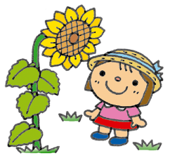　　　　　　　　　　　　　　　　　　　　　　　　　　　　　　　　

　　　**“夏バテ”に気をつけて**

**夏を乗り越えましょう！**

日増しに暑くなってきました。園では、そんな暑さにもめげない子どもたちが元気いっぱいに遊んでいます。

夏バテは、体の消化機能を低下させて食欲不振に陥らせてしまいます。ビタミン・ミネラルの摂取不足が心配されますから食事には注意してあげてください。

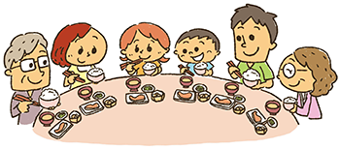

**おいしい夏野菜をたくさん食べよう！**

**【きゅうり】**

利尿作用・余分な熱を取る・余分な塩分を取る・のどを潤す※ほてった体を冷やしてくれます！

**【ピーマン】**

血をサラサラにする

**【トマト】**

食欲増進・余分な熱を取る・のどを潤す

※水分がたくさん含まれています！

**【なす】**

余分な熱を取る・血の巡りを良くする・化膿や腫れを治める

**【レタス】**

余分な熱を取る・血の巡りを良くする・化膿や腫れを治める

利尿作用

**【すいか】**

体を冷やす・のどを潤す・利尿作用・むくみを取る・酒毒を取る

**【とうもろこし】**

胃腸の調子を整える

※たんぱく質がたくさん！

ほけんだより

☆夏にかかりやすい病気☆

夏かぜの原因の代表であるエンテロウィルスやアデノウイルスなどは高温多湿を好み、感染すると下痢や腹痛・激しい咳などの症状が見られます。ほかにも「ヘルパンギーナ」「手足口病」「プール熱」などが夏にかかりやすい病気です。手洗いやうがいをする、しっかり食事をとる、体を冷やしすぎない、疲れた日は早く寝るなどして、普段から免疫力を高めて予防しましょう。

**☆寝冷えしないように☆**

寝苦しい夜は、クーラーや扇風機をつけたまま寝てしまうことが多く、寝冷えの原因でもあります。また、気温が下がる明け方や、お昼寝の時などは、つい油断して何も掛けずに寝てしまいがちです。寝冷えにより、下痢・鼻水・せきなどの症状が出てきます。次第に体力が落ち、ほかの病気にかかりやすくなる場合もあります。寝るときは、クーラーの室温設定やタイマーを調節したり、タオルケットを掛けて寝ることを習慣づけておきましょう。

**☆あせも予防には？☆**

汗をたくさんかく季節。汗をかくと肌にゴミや垢がたまり、あせもにつながります。タオルでふく・シャワーを浴びる・着替えるなど、とにかく清潔にすることが大切です。ノースリーブより袖がついた服を着るようにするとわきの下の汗を吸い取ってくれますよ。

**身近なところから、夏の不調を予防しましょう！**

もも組

・水遊びなど、夏ならではの遊びを楽しむ。

・身の回りのことを自分でする楽しさを知る。

◎水あそび　◎感触あそび

きく組

・夏ならではのあそびを楽しむ。

・身の回りのことを自分でしようとする。

　　◎水あそび　◎感触あそび

ばら組

・夏の生活の仕方を知り、自分でしようとする。

・夏の自然に触れ、夏ならではのあそびを楽しむ。

　　◎水あそび　◎感触あそび

ゆり組

・夏ならではの遊びを体験し、存分に楽しみながら開放感感を味わう。

・遊びの後の片づけや、洗濯など自分の身の回りのことを進んで行う。

　◎プール・水遊び　◎感触遊び

ふじ組

・暑い季節での生活の仕方が分かり、健康で快適に過ごす。

・ルールを守って夏ならではの遊びを十分に楽しむ。

　　◎プール・水遊び　◎感触遊び

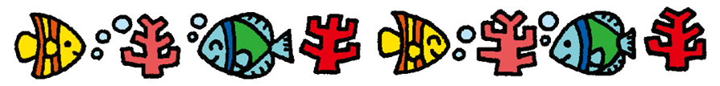

今月のねらい